Sommario

1 Introduzione 3

2 Funzionamento “a parole” 3

2.1 Scelta della struttura 3

2.2 Che ordinazioni vede il cameriere quando avvia l’applicazione 4

2.2.1 Tavolo già occupato 4

2.2.2 Tavolo non ancora occupato 8

2.3 Che articoli vede il cameriere quando inserisce un’ordinazione 8

2.3.1 Giacenza di un articolo 10

2.4 Cosa si deve specificare in una comanda 11

2.4.1 Priorità: due modi per gestirla 11

2.4.2 Varianti 12

2.5 Quando chiudere una comanda 15

3 Altre funzioni e particolarità 15

3.1 Fase 2 dello sviluppo 15

3.1.1 Chiamata cameriere 15

3.1.2 Archivio clienti 15

3.2 Da fare subito 15

3.2.1 Tavoli collegati 15

3.2.2 Menu combinati 15

4 Archivi 16

4.1 Archivio ordinazioni 16

4.1.2 comande.dbf 16

4.1.2 Come sono descritte le varianti in tabella comande.dbf 17

4.2 Archivio menu 17

4.2.1 Articoli del menu (menu.dbf) 17

4.2.1 Articoli del menu combinato (menucombi.dbf) 18

4.3 Archivio articoli varianti 19

4.3.1 Articoli (articoli.dbf) 19

4.3.1 Varianti specifiche (Articoli_tipivar.dbf) 19

4.4 Archivio delle strutture gestite (tavoli.dbf) 19

4.5 Archivio anagrafica clienti 19

5 Comandi 20

6 In futuro 21

6.1. Comando _PAGA_ 21

6.2 Scelta del cliente 21

7 Web service comande 22

8 Sync delle comande 24

# 1 Introduzione

In un server locale è installato il T.O. mentre in un server cloud è presente un database necessario agli smarphone.

La directory di lavoro del processo che sincronizza le comande è quella di installazione del T.O., tipicamente C:\sfera\TO.

Lo scambio delle informazioni tra server locale e server cloud avviene tramite chiamate REST.

# 2 Funzionamento “a parole”

## 2.1 Scelta della struttura

La comanda può essere inserita identificando un tavolo o una struttura, quindi T1=tavolo 1 o O125=ombrellone 125. Il nome esteso della struttura sovrascrive il suo numero (O125 può diventare TM4 perché è stato inizialmente inserito come 125esimo ombrellone ma poi è stato chiamato TM4 ossia “tenda mare 4”). Nell’esempio, la lista di scelta non conterrà O125 ma TM4. La comanda, però, giungerà al sistema come O125.

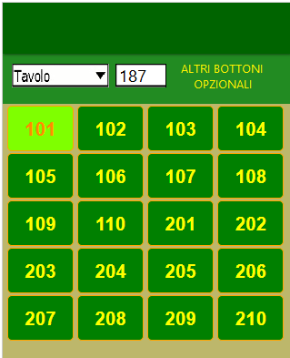

In alto una tendina per scegliere la tipologia di struttura. Se esiste una sola tipologia mostrarla comunque. Alla sua destra un campo per scrivere il numero anziché premere il bottone sotto.

Se è un tavolo qui ci sono altri bottoni **Passa alla prossima portata** (descritto avanti) e **Stampa conto** (che nel T.O. si chiama *Riepilogo del tavolo*). Per queste due funzioni, prima premo il bottone opzionale e poi premo il n° del tavolo. L’apertura è diretta.

## 2.2 Che ordinazioni vede il cameriere quando avvia l’applicazione

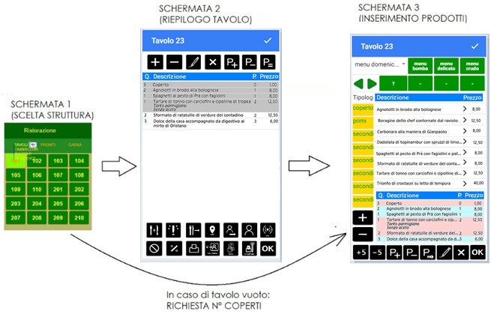

Il coperto è un articolo con tipologia specifica “COPERTO” ed è presente nell’archivio menu.dbf. Vedere avanti la gestione delle tipologie in 2.3 e valutare se la tipologia COPERTO ci consente di saltare la richiesta del n° di coperti passando dalla schermata 1 a 3 in caso di tavolo vuoto.

### 2.2.1 Tavolo già occupato

Affinché un cameriere possa gestire agevolmente le comande tramite smartphone, digitando il n° del tavolo tutte le comande non pagate dello stesso devono essere recuperate; in questo modo, in ogni momento, potrà sapere lo stato di avanzamento delle ordinazioni di ogni tavolo, anche se sono state prese da un altro cameriere. Le comande ad altre strutture (camera, ombrellone, piazzola, bungalow) vengono inviate al server e si considerano evase perché o vengono pagate subito o vengono addebitate. A puro titolo esemplificativo **la schermata che mostra i tavoli nel T.O. è così**.

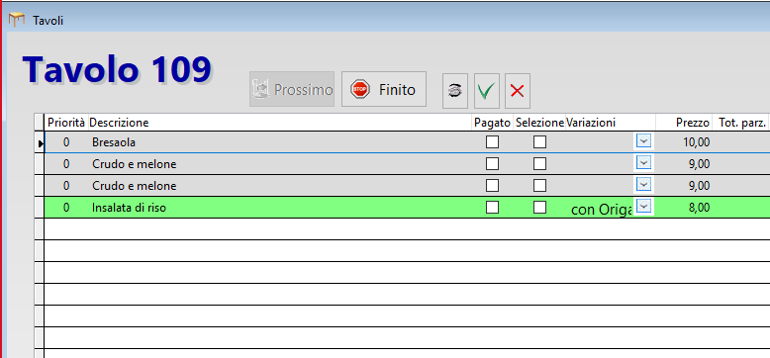

**Mentre nel palmare compare così**:



Questa schermata è i il riepilogo del tavolo (ossia **SCHERMATA 2**). Che **nella versione smartphone si presenta così**:

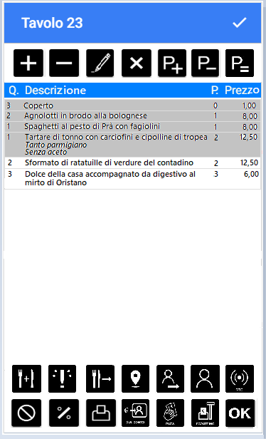

La distanza tra le righe, rispetto al disegno, è aumentata in modo da facilitare la scelta della riga. Le righe in grigio sono quelle con PREPARATO=-1. Quindi la pressione del bottone “Passa alla prossima priorità” invierà il comando “_PROSSIMO_” relativo alla priorità a sfondo bianco più bassa. E’ il server che capisce autonomamente quale priorità deve stampare.

Questa schermata ha alcuni tasti presenti anche nella SCHERMATA 3.

Bottoni in alto:

* +/- aumentano e diminuiscono la quantità.
* La matita è la variante.
* X: richiede la cancellazione di un articolo. Ciò sarà confermato dal cassiere in fase di pagamento. Determina solo la stampa in cucina della richiesta ma questa dovrà essere notificata dallo chef al cassiere.
* -P,+P,=P sono descritte avanti.

Bottoni in basso:

* Forchette con +: è l’aggiungi. E manda alla SCHERMATA 3 come descritto in 2.3.
* ! inserisce il comando urgente.
* Forchette con freccia: invia il comando “Preparare la prossima priorità”. (Rif. Capitolo 5 comando _PROSSIMO_)
* Il simbolo di geolocalizzazione serve ad indicare il luogo di consegna. (Rif. Capitolo 5 comando _LUOGO_)
* L’omino con la freccia serve per spostare tutte le ordinazioni su un altro tavolo.
* Omino: serve per spefificare il cliente.
* RFID: serve per inserire un codice tessera ed identificare il cliente. In futuro si potrebbe collegare ad un lettore RFID.
* Il DIVIETO invia il comando “Finito” che indica che le ordinazioni correnti sono finite e il tavolo è pronto per ricevere nuove ordinazioni. La cassa del T.O. (programma già esistente) vedrà sia quelle finite (in azzurro) che quelle nuove mentre lo smartphone non dovrà più vederle. (Rif. Capitolo 5)
* % Al momento è ignorata.
* Stampante. Richiede al server la stampa del riepilogo del tavolo. (Rif. Capitolo 5 comando _RISTAMPA_).
* € con omino: per addebitare sul conto del cliente (solo se specificato).
* Mano con banconote: per pagare senza scontrino (Rif. Capitolo 5 comando _PAGA_). Dopo il pagamento deve chiedere se stampare scontrino di cortesia (Rif. Capitolo 5 comando _CORTESIA_).
* Registratore di cassa: per pagare con scontrino (Rif. Capitolo 5 comando _SCONTRINO_)
* OK: per tornare alla scelta di un tavolo. Chiudendo sincronizza. Il vecchio bottone Sysnc è superfluo perché chiudendo il tavolo spedizione è implicita. Dopo 5 minuti di inattività il tavolo si chiude ed invia.

Ogni nuova ordinazione ha MODIFICATO=.T. In caso di successive aggiunte, solo i nuovi prodotti avranno MODIFICATO=.t. Anche i comandi hanno MODIFICATO=.t.

### 2.2.2 Tavolo non ancora occupato

Il programma va direttamente alla **SCHERMATA 3** e si posiziona sulla tipologia COPERTO (sempre la prima in alto) presa dal menu principale o da uno dei suoi collegati. Dopo l’inserimento (pzionale) dei coperti, si predispone all’inserimento di una nuova ordinazione.

## 2.3 Che articoli vede il cameriere quando inserisce un’ordinazione

Dopo aver scelto la struttura, nella schermata di inserimento della comanda il cameriere vede tutti i **menu** e le **varianti** che l’utente a deciso di mostrare tramite apposite opzioni nel T.O. Gli articoli presenti nei menu sono suddivisi all’nterno di due classificazioni:

* Menu (es. menu del pranzo, serata a tema, menu di terra, ecc... in base alla fantasia del gestore)
* Tipologia (es. PRIMI, SECONDI, DESSERT, BEVANDE, PRIMI DI MARE, PIZZE BIANCHE, ecc…)

La scelta del menu può avvenire tramite una tendina che rimane impostata fino al prossimo cambio. Per completezza si riporta la schermata come era nel palmare.

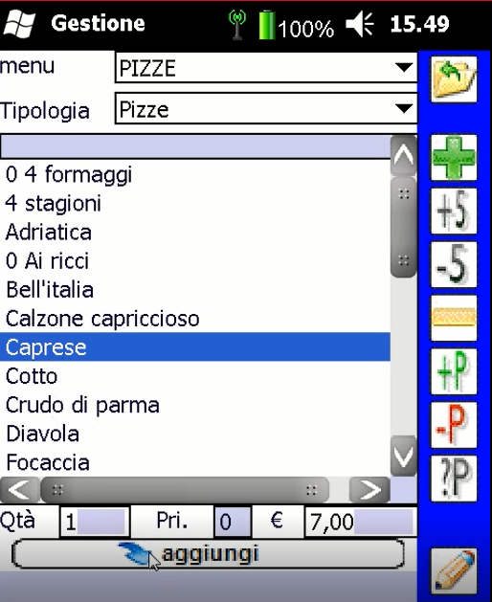

Gli articoli sono disposti in ordine alfabetico. Data la maggiore area dello schermo c**i ispiriamo alla soluzione Orderman** dove “Scelta prodotti”, “Menu”, “Tipologie” e “Lista ordinazioni correnti” sono visibili contemporaneamente.

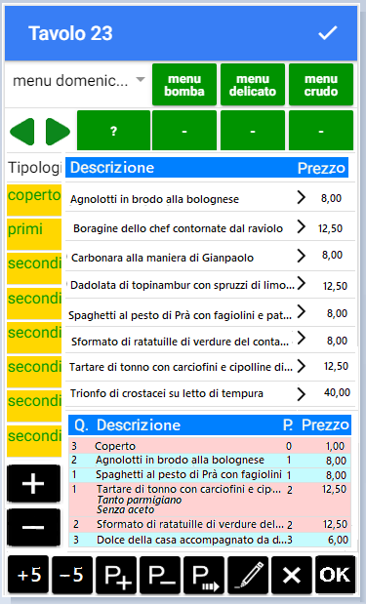

Una porzione dello schermo presenta la lista dei prodotti da scegliere in ordine alfabetico. La distanza tra le righe è tale da consentire il clic con il dito. Cliccando sul prodotto questo viene portato nella lista in basso **e eventuali P+, P-, +, -, ecc… agiscono sull’ultimo inserimento a meno che non si selezioni un’altra riga.** I tasti +/- aumentano la quantità. +5, la prima volta porta a qtà=5 successivamente 10, 15, 20… P+ aumenta la priorità di default. “P freccia” uniforma tutte le priorità inserite fino a quel momento e “tira la riga di separazione” come descritto in 2.4.1.

* In alto abbiamo i tasti verdi dei menu. Il primo apre una tendina o finestra di scelta con visualizzati tutti i menu. La scelta di un menu riempie gli altri tasti verdi con i “menu collegati” che sono identificabili nell’arhivio menu tramite prezzo=-3.
* A sinistra, i bottoni gialli, mostrano le tipologie del menu scelto. Cliccando su un menu collegato si aggiornano le tipologie e la lista articoli. **Il Coperto è sempre la prima tipologia**.
* La lista in alto mostra i prodotti da scegliere. La lista deve essere massimizzata in lunghezza in funzione delle 6 righe sottostanti.
* Sotto la lista dei prodotti scelti. In 2.4.2 è mostrato ingrandito il particolare di questo riquadro. Contrariamente ad Orderman abbiamo previsto almeeno 6 righe. Le varianti sono mostrate direttamente sotto l’articolo in corsivo. **La visualizzazione è del tipo “lettura facilitata” alternando due colori al variare della priorità.**

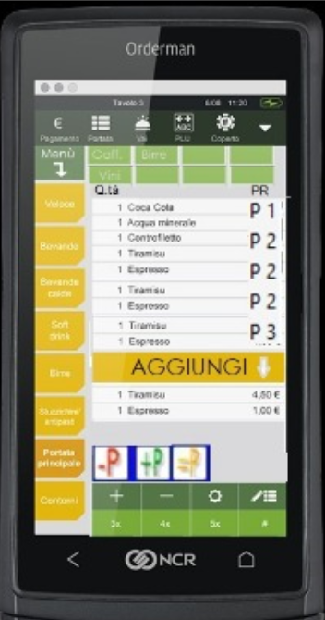

### 2.3.1 Giacenza di un articolo

Gli articoli possono essere **terminati** (occorre decidere se il cameriere può vedere un articolo terminato, in modo che non impazzisca a cercarlo, barrandolo oppure semplicemente non mostrandolo) oppure in **giacenza critica** (il cameriere sa che ne rimangono pochi e si regola).

Per il resto la giacenza non ha alcun interesse. In definitiva gli articoli dei menu devono essere aggiornati quando si raggiunge la soglia della giacenza critica o quando sono esauriti. E’ il gestionale a che gestisce le giacenze e che si occupa di aggiornare i menu al raggiungimento della giacenza critica. Solo questa informazione è di interesse per il cameriere perché a lui interessa solamente sapere che si è raggiunta una soglia “di attenzione”.

## 2.4 Cosa si deve specificare in una comanda

Per ogni articolo inserito occorre specificare la quantità, la priorità e l’eventuale variazione. Un esempio (non riproponibile nello smartphone) di come si inserisce una comanda nel T.O.

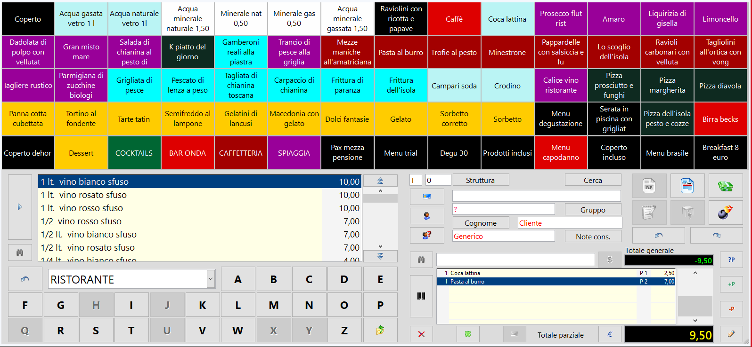

### 2.4.1 Priorità: due modi per gestirla

La priorità serve a raggruppare le portate. Ogni articolo ha una priorità standard decisa dal gestore (es. 1 per antipasti, 2 primi, 3 secondi, ecc…) che può essere modificata per esigenze di consegna es:

2 antipasti priorità 1

1 primo priorità 2 che vario ad 1 perché voglio che siano consegnati assieme.

In alternativa è anche possibile prendere l’ordinazione inserendo un separatore di priorità che non è altro che un articolo fittizio. I camerieri, nel taccuino cartaceo, tirano una barra per separare le priorità. Es.

Antipasto 1

Antipasto 2

----🡪 Priorità 2

Primo 1

Secondo 2 (questo commensale ha deciso di saltare il primo ma di consumarlo assieme all’altro)

-----🡪 Priorità 3

Secondo 1 (evidentemente uno dei due commensali aspetta)

----🡪 Priorità 4

Dolce 1

Dolce 2

In questo caso **un** **apposito bottone** inserisce “la barra di separazione”.

E’ certamente più semplice poter prendere le ordinazioni senza pensare in anticipo a come suddividere le priorità tuttavia questa seconda strada, sebbene più semplice, è percorribile per ordinazioni limitate. In una tavolata molto grande occorrerebbe procedere con le priorità per alzata di mano e questo, a seconda del ristorante, non è consentito. In tal caso si può procedere commensale per commensale variando le priorità.

Sotto vediamo il riquadro che mostra il riepilogo del tavolo mentre si stanno aggiungendo i prodotti. Sotto una portata, lievemente indentata, l’eventuale variazione (con un simbolo “matita” davanti).

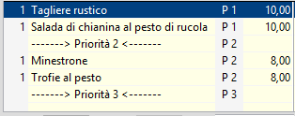

Questa lista è quella di riepilogo in fondo alla SCHERMATA 3; **in questa distinguere le righe con due sfondi differenti alternati in basse alla priorità.**  La stessa lista lunga a tutta pagina è anche nella SCHERMATA 2, **in questa distinguere le righe con due sfondi differenti** in modo che sia chiaro cosa è ancora da preparare (sfondo **neutro**) tra cui posso scegliere cosa preparare ora (dare il *vai*, in gergo) tramite la notifica “Passa alla prossima portata”. La prima comanda è implicitamente preparata. Le comande già preparate sono con sfondo **grigio**. Se invio un “Passare alla prossima portata: priorità 2” la lista mostrerà in grigio tutti i prodotti con priorità <= 2.

### 2.4.2 Varianti

Per quanto riguarda le varianti, queste sono degli articoli speciali presenti nell’archivio articoli del T.O. L’archivio articoli non viene passato allo smartphone in quanto per il cameriere ciò che conta sono gli articoli presenti nei menu che, peraltro, da menu a menu, possono presentare prezzi differenti. In definitiva l’archivio articoli traferito nello smartphone è solo relativo alle variazioni.

Le **varianti specifiche** sono collegate ad una o più tipologie. Una variante, per la quale non è stata specificata la tipologia è una **variante universale**. Es.

Acciughe – PRIMI – SECONDI – PIZZE <= variante specifica

Zucchero – DOLCI – CAFFETTERIA <= variante specifica

Cottura <= variante universale

La tabella seguente mostra le sigle che identificano il tipo di variante.

|  |  |
| --- | --- |
| Variante | Descrizione |
| T | Tanto |
| P | Poco |
| S | Senza |
| C | Con |
| M | Mezza porzione |
| N | (nota) Testo libero |

La gestione varianti nel PC.

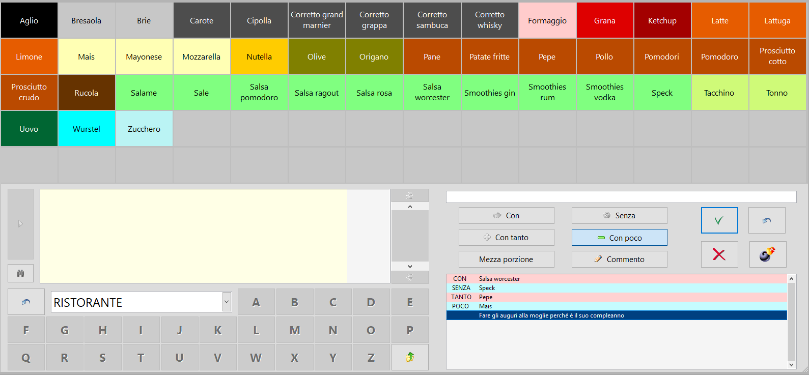

Un esempio di variazione:

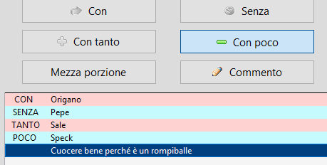

La pressione del tasto “Matita” mostrato in basso in 2.3 apre la schermata di variazione. Per esigenze di spazio è necessaria un’altra schermata. Qui di seguito la schermata a suo tempo utilizzata per il palmare.

Sarebbe meglio dividere la lista in due. Lista superiore: varianti possibili. Lista inferiore: varianti scelte in sostituzione della tendina.

Il tasto n° 1 consente di inserire una nota in testo libero.

Il tasto n° 2 “nota grafica” è da eliminare.

Il tasto cancella toglie la variante selezionata. (vedere se tirando a dx o sx si riesce a cancellare).

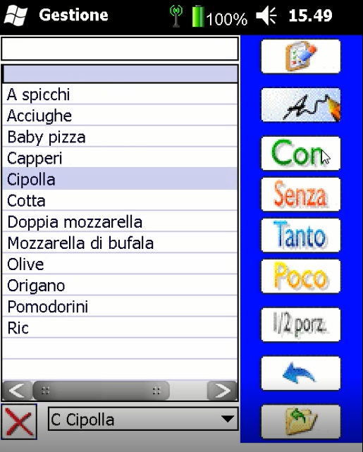

In 4.3.1 la tabella articoli_tipivar.dbf associa gli articoli varianti ad una tipologia. L’assenza di un articolo in questa tabella lo rende una **variante universale**.

## 2.5 Quando chiudere una comanda

Una comanda è **chiusa** quando è pagata o addebitata. Una comanda chiusa non è più visibile nello smartphone e nei PC.

Una comanda è **finita** quando il cliente si alza, libera il tavolo, ma non ha ancora pagato. In questa fase lo smartphone non vede più la comanda la quale rimane visibile per le casse che dovranno gestirne il pagamento.

Gli articoli possono essere terminati (occorre decidere se il cameriere può vedere un articolo terminato, in modo che non impazzisca a cercarlo, barrandolo oppure semplicemente non mostrandolo) oppure in

# 3 Altre funzioni e particolarità

## 3.1 Fase 2 dello sviluppo

### 3.1.1 Chiamata cameriere

Dal gestionale deve essere possibile inviare un messaggio al cameriere. Standard (se si tratta di una chiamata generica) o con messaggio. Qui occorre prevedere un sistema di notifica, meglio se asincrono, della chiamata.

### 3.1.2 Archivio clienti

E’ un argomento trattato nel capitolo 6 e non è prioritario.

Deve essere possibile scaricare la lista dei clienti presenti nella struttura (p. es. se il ristorante è di un hotel) e/o quelli che sono stati registrati allo scopo di fidelizzarli e collegarli ad una comanda. Qui sarebbe meglio utilizzare l’anagrafica già prevista per le altre applicazioni già sviluppate. Nello stesso archivio, l’aggiunta del flag INDIP boolean, indica che il cliente è da importare nello smartphone.

## 3.2 Da fare subito

### 3.2.1 Tavoli collegati

E’ possibile organizzare una tavolata unendo più tavoli. camerieAl momento solo dal PC è possibile collegare i tavoli. Quando il cameriere inserisce un tavolo collegato l’ordinazione deve “girarsi” automaticamente nel tavolo padre. Per il dettaglio vedere il paragrafo 4.1.

### 3.2.2 Menu combinati

Esistono due tipi di menu combinati ma entrambi hanno come caratteristica quella di avere un prezzo fisso indipendentemente dalla somma dei prezzi dei singoli articoli. Un menu combinato che prevede una sequela di articoli predefiniti si chiama **menu combinato fisso** (es. caffè, brioches, spremuta); se prevede delle scelte si chiama **menu combinato variabile** (es. acqua (fisso), un primo a scelta tra x, y, z (è indicata la timpologia es. PRIMI), un secondo a scelta tra A, B, C (è indicata la tipologia SECONDI), Tiramisù, Caffè).

# 4 Archivi

Nelle tabelle descritte nei sottoparagrafi successivi vi sono un numero sovrabbondante di campi che servono a gestire le fasi successive della presa della comanda che saranno gestite da un PC; questi campi non presentano alcuna evidenziazione. Sono stati evidenziati in giallo i campi necessari per lo smartphone mentre in azzurro quelli per i quali è ancora da appurarne la necessità. I campi in verde sono aggiunti per specifica necessità dell’applicazione.

## 4.1 Archivio ordinazioni

### 4.1.2 comande.dbf

Nel T.O. la tabella contenente i tavoli “aperti” è **comande.dbf**. Questa tabella consente di visualizzare i dati relativi alle ordinazioni in corso

DATA D;Data ordinazione

ORA C(8); Ora ordinazione

TAVOLO N(4); Numero struttura (non necessariamente tavolo)

COD_STRU C(1); Tipo struttura (T=Tavolo, C=cabina, O=ombrellone, B=Bungalow, P=Piazzola, A=camera, R=appartamento)

COD_CLI I; Codice cliente spesso non indicato

COD_TESS C(16); Codice tessera spesso non indicato

NOMINATIVO C(50);

VARIANTE M; Memo contenete le varianti separate da chr(13)

VARIA_COD M; Memo contenete i codici delle varianti separate da chr(13)

STAMPANTE N(1); Numero della stampante di comanda

TIPO C(20); Tipologia

QTA N(4); Quantità

COD_ART C(15); Codice articolo

DESCRIZ C(80); Descrizione articolo

PREZZO N(10,2); Prezzo applicato in questo menu

TOTPARZ N(10,2);

IVA N(5,2); IVA

REPARTO C(15); Reparto fiscale

APPLSERV C(1); S/N per applicare percentuale di servizio

SELEZIONA L;

PAGATO L;

FINITO L; Ordinazione finita. Verrà inviata ma non tornerà indetro.

STAMPATO L; La comanda è stata stampata

CANCELLATO L; Per richiedere una cancellazione di una comanda già inviata. Sarà la cucina a decidere.

COLLEGATO N(3); Tavolo padre

PRIORITA N(2); Priorità della portata

CAMERIERE C(40); Nome del cameriere. Potrebbe essere superfluo perche il T.O. conosce l’accoppiata cameriere ⬄ id dispositivo

IDPALM C(15); ID dello smartphone. Vedere come leggerlo.

SERVIZIO N(10,2); Servizio applicato in termini di Euro. E’ da verificare se è il T.O. che lo applica automaticamente o meno.

PREPARATO L; Sono i piatti per i quali è stato inviato il comando “Passa alla prossima priorità”

MENU C(20); Nome del menu

DESC_RAPID C(30);

TIPODOC C(1);

COD_DOC I;

PAGAMENTO C(30);

QUOTA N(2);

MAGAZZINO N(2);

NOME_CASSA C(15);

CRF_SERIAL C(15);

CF_PI C(16);

COD_RIFATT I;

CHIUSURA N(4);

MODIFICATO L; Per indicare che la riga deve essere ancora importata da T.O.

### 4.1.2 Come sono descritte le varianti in tabella comande.dbf

Il campo memo VARIANTE deve essere strutturato nella maniera seguente:

con Origano

con poco Grana

senza Cipolla

con tanto Mais

>Questo è un commento testuale.

Mezza porzione

Le parole chiave sono:

con

con poco

senza

con tanto

>

Mezza porzione

Il campo memo VARIA_COD deve contenere i codici articolo variante:

8360124 Codifica di Origano. Il “Con” è indicato nel campo VARIANTE.

4876633

4665899

6089345

Commento Nel campo VARIANTE trovi il testo corrispondente.

_1/2 porzione_ E’ il codice della mezza porzione.

Ed i codici commento e _1/2 porzione_ sono codici predefiniti.

## 4.2 Archivio menu

### 4.2.1 Articoli del menu (menu.dbf)

STAMPANTE N(1); Numero della stampante di comanda

ORDINE N(2);

TIPOMENU C(20); Nome del menu

TIPO C(20); Tipologia

PRIORITA N(2); Priorità di default

COMBINATO C(1); Menu combinato S/N

COD_DESCR C(15); Codice articolo

DESCRIZ C(80); Descrizione articolo

SPECIFICHE M; Descrizione estesa dell’articolo (es. ingredienti della pizza o del cocktail o altro)

PREZZO N(10,2); Prezzo

IVA N(5,2); IVA

REPARTO C(15); Reparto fiscale da non mostrare

PAGINA N(3);

RAPIDO N(2);

DESC_RAPID C(30);

APPLSERV C(1); Applica la percentuale di servizio al tavolo S/N

APPLSERVC C(1); Applica la percentuale di servizio in cabina

APPLSERVO C(1); Applica la percentuale di servizio all’ombrellone

APPLSERVB C(1); Applica la percentuale di servizio al bungalow

APPLSERVP C(1); Applica la percentuale di servizio alla piazzola

APPLSERVA C(1); Applica la percentuale di servizio alla camera

APPLSERVR C(1); Applica la percentuale di servizio all’appartamento

APPLSERVX C(1); Applica la percentuale di servizio al cliente

STAMPA C(1);

STAMPASPEC C(1);

ST_CUC_DES C(1);

ST_CUC_SPE C(1);

AL_PILOT C(1); Serve al T.O. per capire cosa inviare al server cloud e quindi agli smartphones

COLORE C(23);

NON_DISP C(1); Il prodotto è non disponibile. Vedi 2.3.1 S/N Oppure se g_critica=0

MAGAZZINO N(2);

G_CRITICA N(9,3); Giacenza critica. Compilato solo se si è raggiunta la giacenza critica.

PERC_MEZZA N(5,2); Percentuale del prezzo pieno in caso di MEZZA PORZIONE

### 4.2.1 Articoli del menu combinato (menucombi.dbf)

Se un articolo ha il campo COMBINATO=”S” significa che si tratta di un menu combinato. La scelta di questo articolo mi relaziona tramite menu.cod_descr⬄menucombi.cod_combi.

COD_COMBI C(15); Codice del combinato

TIPO C(20); Se c’è una tipologia significa che devo scegliere un prodotto di quella tipologia.

COD_DESCR C(15); Se c’è è IN ALTERNATIVA al tipo ed indica un prodotto specifico.

Es. di tabella:

Cod_combi Tipo cod_descr

101 152266 E’ un piatto fisso

101 PRIMI Devo scegliere un primo

101 SECONDI

101 587456 Es. caffè

Il programma deve inserire automaticamente nelle ordinazioni (camande.dbf) tutti gli articoli menucombi.cod_descr e chiedere di scegliere un qualunque piatto del menu corrente a scelta tra quelli con tipologia menu.tipo=menucombi.tipo.

**Come ultima riga** deve aggiungere in comande.dbf **l’articolo combinato menu.cod_descr** con un prezzo calcolato in modo da ottenere il prezzo **menu.prezzo**; in altre parole deve inserire uno sconto o maggiorazione in modo da raggiungere il prezzo finale desiderato del menu combinato stesso.

comande.prezzo=Prezzo del menu combinato - Somma(prodotti del combinato).

## 4.3 Archivio articoli varianti

### 4.3.1 Articoli (articoli.dbf)

COD_ART C(15); Codice articolo variante

BARCODE C(47);

DESCRIZ C(80);

DESC_RAPID C(30);

OKGIACENZA L;

GIACENZA N(9,3);

G_CRITICA N(9,3);

QTA_CARICO N(9,3);

INGREDIENT L;

COMPONENTE L;

PIATTO L;

COMPOSTO L;

PREZZO N(10,2);

PREZZO_ACQ N(10,2);

PREZZO_ACI N(10,2);

IVA N(5,2);

IVAVEN N(5,2);

TIPO C(20);

SPECIFICHE M;

REPARTO C(15);

PR_CON N(5,2); Prezzo da aggiungere in caso di CON

PR_SENZA N(5,2); Prezzo da aggiungere in caso di SENZA

PR_TANTO N(5,2); Prezzo da aggiungere in caso di TANTO

PR_POCO N(5,2); Prezzo da aggiungere in caso di POCO

PERC_MEZZA N(5,2); Percentuale del prezzo pieno in caso di MEZZA PORZIONE

COD_DITTA I;

MAGAZZINO N(2);

### 4.3.1 Varianti specifiche (Articoli_tipivar.dbf)

E’ la tabella relazionata che lega le varianti specifiche alle tipologie. In caso di assenza in questa tabella la variante è universale.

COD_ART C(15);

TIPO C(20); Tipologia a cui è associata la variante

## 4.4 Archivio delle strutture gestite (tavoli.dbf)

TAVOLO N(4); Numero struttura (non necessariamente tavolo)

COD_STRU C(1); Tipo struttura (T=Tavolo, C=cabina, O=ombrellone, B=Bungalow, P=Piazzola, A=camera, R=appartamento)

COD_CLI I; Codice cliente associato temporaneamente al tavolo

COD_TESS C(16); Codice tessera associata temporaneamente al tavolo

NOMINATIVO C(50); Nominativo temporaneamente associato al tavolo

COLLEGATO N(3); Tavolo padre

MODIFICATO L;

## 4.5 Archivio anagrafica clienti

E’ l’anagrafica già usata dalle altre applicazioni dove è stato aggiunto il campo:

INDIP L;

# 5 Comandi

Utilizzando articoli fittizi possiamo inviare dei comandi. Il numero di comandi non ci deve spaventare in quanto è compito del gestionale riconoscerli e gestirli opportunamente; dal punto di vista del dispositivo mobile deve solamente essere possibile inviare il comando.

In tutti i comandi è sempre indicato il codice struttura ed il numero.

Il campo COD_ART deve valere _CMD_. Lo smartphone mostra i comandi previo uno STRTRAN(comando, “_”,””) nella schermata di riepilogo, evidenziando le righe con un colore specifico in modo da poter essere eventualmente eliminati prima dell’invio.

|  |  |
| --- | --- |
| Comando | Descrizione |
| _PRIORITA_ | Il campo q.tà rappresenta la priorità |
| _RISTAMPA_ | Il gestionale stampa il riepilogo del tavolo. |
| _NOTA_ | Il gestionale stampa assieme alla comanda una nota con testo libero. |
| _LUOGO_ | Una comanda non collegata ad un tavolo potrebbe essere inviata in piscina, al solarium, al Sig. Mario, ecc… Nel T.O. i luoghi di consegna sono tabellati ma al momento non è previsto lo scambio di questa tabella. |
| _PROSSIMO_ | Serve a comunicare alla cucina che per il tavolo specificato occorre dare il via alla preparazione della prossima priorità. |
| _PAGA_ | Paga il tavolo. (Si deve avere un collegamento tra dispositivo e cameriere). Nel capitolo 6 si ipotizza l’inserimento della modalità di pagamento. |
| _SCONTRINO_ | Paga il tavolo ed emette scontrino |
| _CORTESIA_ | Paga il tavolo ed emette uno scontrino di cortesia. Dopo aver pagato senza scontrino chiedere se stamparlo. |
| _URGENTE_ | Dichiara che la richesta corrente deve essere evasa al più presto per evitare che una singola aggiunta passi in coda a tutto. |

# 6 In futuro

## 6.1. Comando _PAGA_

E’ implicito il pagamento in contati. Vedere se ha senso passare le modalità di pagamento che oggi sarebbe obbligatoria con gli RT.

## 6.2 Scelta del cliente

Al momento le comande al tavolo sono anonime (per le altre strutture il nominativo si può desumere). Per attribuire la comanda ad uno specifico nominativo, dopo aver selezionato una struttura (tutte tranne tavolo) occorre selezionare tra le anagrafiche proposte quella a cui addebitare la comanda.

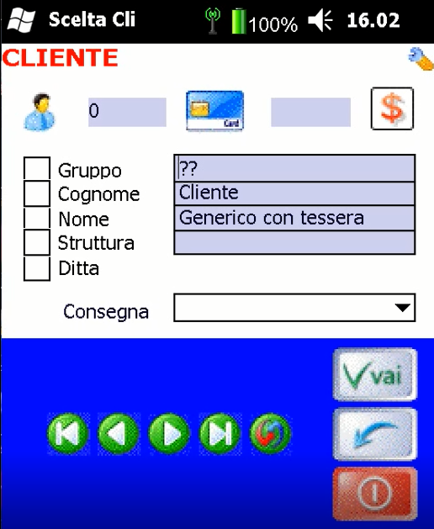

# 7 Web service comande

<http://localhost/wstour/Comanda> POST

{

"do_loaded": -1,

"Comanda": [

{

"DATA": "2020-05-11",

"ORA": "12:00",

"TAVOLO": 1,

"COD_STRU": "T",

"COD_CLI": 0,

"COD_TESS": 0,

"VARIANTE": "", Dovrebbe contenere Con panna o Senza Panna o …

"VARIA_COD": "", E’ il codice dell’articolo variante panna es. 828478

"TIPO": "Primo",

"QTA": 1,

"COD_ART": "gnpcchi", Sarà del tipo 345672 CHAR

"DESCRIZ": "gnocchi",

"PREZZO": 8,

"FINITO": 0,

"CANCELLATO": 0,

"COLLEGATO": 0, Eventualmente il n° del tavolo collegato

"PRIORITA": 0,

"IDPALM": 123, E’ di tipo CHAR

"MODIFICATO": 0,

"MENU": "delicato",

"ID": "E7D31DDE-FF98-E7D0-98FF-D0E798FFD0E7",

"CODSTR": 9999, E’ di tipo CHAR

"STAMPANTE": 1,

"STAMPATO": 0,

"PREPARATO": 0

}

]

}

<http://localhost/wstour/Variante> POST NON SERVE

{

"TIPO": "senza",

"VARIA_COD": 8360124,

"VARIANTE": "senza origano",

"CODSTR": 9999

}

<http://localhost/wstour/Menu> POST

{

"TIPOMEMU": "pranzo prefestivo",

"TIPO": "pranzo",

"PRIORITA": 1,

"COD_DESCR": "gnocchi", E’ del tipo 456734

"DESCRIZ": "gnocchi al tartufo",

"SPECIFICHE": "gnocchi al tartufo", Gnocchi, tartufo, burro, parmigiano.

"PREZZO": 10,

"REPARTO": "rep123",

"GCritica": 0,

"CODSTR": 9999

}

<http://localhost/wstour/Menucombi> POST

{

"COD_COMBI": 124,

"TIPO": "primo", O una sceltra tra i primi

"COD_DESCR": "gnocchi", O un prodotto specifico

"CODSTR": 9999

}

<http://localhost/wstour/Articolo> POST

{

"COD_ART": "Gnocchi", Il codice di esempio in genere è del tipo 546739

"BARCODE": "",

"DESCRIZ": "Gnocchi fatti a mano",

"DESC_RAPID": "Gnocchi", Serve? NO a meno che non usiamo dei bottoni al posto della lista.

"PR_CON": 0,

"PR_SENZA": 0,

"PR_TANTO": 0,

"PR_POCO": 0,

"PERC_MEZZA": 50,

"CODSTR": 9999

}

<http://localhost/wstour/ArticoloTipovar> POST

{

"COD_ART": "paccheri", Per scrivere CON/SENZA/TANTO/POCO paccheri

"TIPO": "pasta",

"CODSTR": 9999

}

<http://localhost/wstour/Tavolo> POST

{

"TAVOLO": 47,

"COD_STRU": "T",

"COLLEGATO": 1,

"MODIFICATO": -1,

"CODSTR": 9999

}

# 8 Sync delle comande

Chiudendo un tavolo le nuove comande, al momento dell'aggiornamento del server, vengono contrassegnate da MODIFICATO=-1.

PROBLEMA: se si chiude un tavolo e lo si riapre prima che il server T.O. abbia processato e stampato le comande, lo smartphone si ritroverà ricaricate le comande già inviate ma non ancora stampate; in questo caso, chiudendo il tavolo, dovrà effettuare l’insert solo delle comande con MODIFICATO=0 e STAMPATO=-1 e contestualmente girare MODIFICATO a -1.

Per lo stesso motivo non è possibile marcare come cancellata una comanda con STAMPATO=0 e MODIFICATO=-1.

La comanda può essere cancellata solo nel seguente caso:

* È ancora “in pancia” allo smartphone;

La comanda può essere dichiarata da cancellare solo nel seguente caso:

* Quando STAMPATO=-1 e non è già stata richiesta una cancellazione con CANCELLATO=-1.